性能测试

1. 实验环境

OS: ubuntu 16.04

CPU: Intel(R) Core(TM) i7-7700 CPU @ 3.60GHz 4核8线程

cache size: 8192 KB * 8

memory size: 32G

1. 评价指标

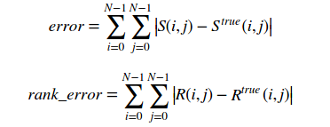

S是计算出来的相似度矩阵,Strue是利用simrank公式计算出来的精确解矩阵, S(i, j)表示i节点和j节点的相似性;

R是计算出来的相似度排名矩阵,Rture是利用SimRank公式计算出来的精确的相似度排名矩阵,R(i, j)表示i节点和j节点的相似度在整个相似度矩阵S中的排名;

1. Tinygraph

数据描述: 8个顶点, 11条边.

|  |  |  |  |  |
| --- | --- | --- | --- | --- |
|  | K(迭代次数) | L(最大路长) | C(衰减因子) | 运行时间 |
| 同步simrank | 35 | - | 0.8 | 0.0001s |
| 异步simrank | 21 | - | 0.8 | 0.0001s |
| Monte Carlo simrank(graphLite) | 100 | 6 | 0.8 | 24.92s |

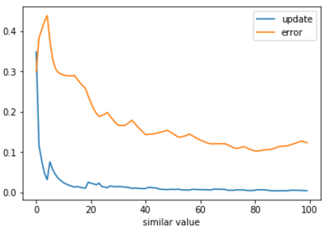

对于很小的图GraphLite分布式计算并没有优势,该实验只为验证Monte Carlo算法的收敛性.

2.

